**Тип урока:** урок изучения и первичного закрепления новых знаний и способов деятельности.

**Цель:** создать условия для знакомства учащихся соднозначными и    многозначными словами.

**Предметные УУД:**

**-** уточнить представление об однозначных и многозначных словах,

- учить различать эти слова в речи,

- развивать умение правильно писать словарные слова, воспроизводить их значение.

- упражнять детей в отработке действий работы со словарем;

- уметь различать слова разных тематических групп

- содействовать развитию умения составлять текст по рисункам

**Метапредметные УУД:**

*познавательные -* содействовать овладению способностью понимать учебную задачу, соответствующую этапу урока и стремлению её выполнить;

соотносить изученные понятия с реальной жизнью;

*коммуникативные –*развивать способностислушать собеседника и вести диалог, владеть диалогической формой речи;

*регулятивные -* содействовать формированию умения оценивать правильность своих действий и достижений на уроке.

**Личностные УУД:**

-способствовать формированию уважительного отношения к иному мнению, воспитанию положительной мотивации к учению, интереса к урокам русского языка.

**Оборудование урока**: тетради, учебники, толковые словари, компьютер, проектор  мультимедийная  презентация, интерактивная доска, карточки с многозначными словами, плакат с ребусом.

**Ход урока:**

**1.Организационный момент**

- Сегодня у нас много гостей. Поздоровайтесь с ними и садитесь. Проверьте готовность к уроку русского языка.

- Улыбнитесь для удачи на уроке.

**Физкультминутка для пальцев**

*Этот пальчик маленький,*

*Этот пальчик слабенький,*

*Этот пальчик длинный,*

*Этот пальчик сильный,*

*Этот пальчик большачок,*

*А все вместе – кулачок!*

- Открываем рабочие тетради и проговариваем стихотворение — Помощник:

Я тетрадь свою открою и наклонно положу,  
Я, друзья, от Вас не скрою, ручку я вот так держу,  
Сяду ровно не согнусь, потому что не ленюсь!

- Запишите в тетрадях число и вид работы.

2 октября.

Классная работа.

**2.Словарная работа**

- Посмотрите, что изображено на доске? (*ребус*)

- Давайте попробуем разгадать его, чтобы узнать, какое новое словарное слово мы сегодня будем учиться писать.

[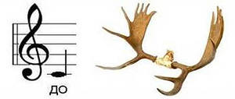](http://images.yandex.ru/yandsearch?source=wiz&text=%D1%80%D0%B5%D0%B1%D1%83%D1%81%20%D0%B4%D0%BE%D1%80%D0%BE%D0%B3%D0%B0&noreask=1&img_url=http://kak.znate.ru/pars_docs/refs/24/23909/23909_html_13e6466.jpg&pos=5&rpt=simage&lr=213)

ДОРОГА

- Как вы понимаете значение этого слова?*(путь для передвижения)*

- Запишите это слово в тетрадь, поставь ударение и выдели орфограмму: дор*о*га

- Букву *о* нужно запомнить. Придумайте зрительную опору (*на интерактивной доске)*

Д [](http://images.yandex.ru/yandsearch?source=wiz&text=%D0%BA%D0%BE%D0%BB%D0%B5%D1%81%D0%BE%20%D1%84%D0%BE%D1%82%D0%BE&noreask=1&img_url=http://www.cars.com/features/2004overview/sportscars/images/honda_civic_si_fp_wheel_230x276.jpg&pos=6&rpt=simage&lr=213)Р [](http://images.yandex.ru/yandsearch?source=wiz&text=%D0%BA%D0%BE%D0%BB%D0%B5%D1%81%D0%BE%20%D1%84%D0%BE%D1%82%D0%BE&noreask=1&img_url=http://www.cars.com/features/2004overview/sportscars/images/honda_civic_si_fp_wheel_230x276.jpg&pos=6&rpt=simage&lr=213)ГА

- Как называют маленькую дорогу? Запишите (дорожка)

- Как называют сумку, которую берут с собой в дорогу? Запишите (дорожная)

- Что общего у этих слов? (*они однокоренные*)

- На интерактивной доске записано несколько пословиц, которые перепутались. У вас на партах лежат аналогичные пословицы на листочках. Их начало нужно соединить с концом и вставить пропущенные буквы (*работа в парах)*

***Красна д.рога ездоками а спрашивают.***

***Печка нежит, а обед пирогами***

***Не ищут д.роги, а д.рожка учит.***

- Как объясните пословицы?

- Запишите любую из них и подчеркните безударную гласную в новом словарном слове.

**3.Сообщение темы и целей урока**

- Как ещё можно узнать, что такое дорога? (*в словаре)*

- Что для этого нужно сделать? *(взять словарь, открыть его на странице с буквой д и, используя алфавит, найти необходимое слово*)

- Зачем нужно искать толкование слова в словаре? (*чтобы знать точное значение слова*)

- Найдите значение этого слова в словарях, которые лежат у вас на столе (работа по группам).

- Прочитайте, что об этом слове написано в словаре (1 чел. читает вслух)

- Что может обозначать слово дорога? *(путь от места до места или ездовая полоса)*

- Как назовём такое слово, которое имеет много значений? *(многозначное)*

- Как думаете, о чём мы сегодня будем говорить на уроке?

*(о многозначных словах)*

- Какова наша сегодняшняя цель? *(научиться определять многозначные слова)*

- Что нужно сделать для достижения этой цели?

План работы на уроке:

1. Узнать, что такое однозначные и многозначные слова.
2. Вместе учиться находить многозначные слова.
3. Самостоятельно определять однозначные и многозначные слова

**4.Открытие новых знаний.**

- Рассмотрите схему на интерактивной доске:

Слова

Однозначные Многозначные

- Какие бывают слова? *(однозначные и многозначные)*

- Что такое многозначные слова? (*Многозначные слова – это слова-близнецы, они похожи, как две капли воды. Одинаково их пишут, одинаково их слышат, но обозначают они разные предметы.)*

- Что такое однозначные слова? *(Однозначные слова имеют только одно значение)*

- На обычной доске записаны слова. Раздели слова на 2 группы и запиши в два столбика:

Книга, ключ, шорты, фломастер, язык, корень, дорога, рис.

- На какие 2 группы вы их разделили? (*однозначные и многозначные)*

**5. Первичное закрепление.**

**Стр. 47 упр. 58**

- Прочитайте задание про себя.

- Прочитайте задание вслух. (1 чел. читает)

- Что нужно сделать в этом упражнении? (*рассмотреть рисунки и прочитать)*

- Что изображено в верхнем ряду? (*швейные иглы, иглы сосны, иглы у ежа)*

- Что объединяет все эти рисунки? (*на всех рисунках изображены иглы)*

- Если у слова *иглы* несколько значений, то как его можно назвать? *(многозначным*)

- Почему словом *иглы* названы все эти предметы? (*все они имеют схожую форму)*

- Что изображено в нижнем ряду? *( соломенная шляпа, шляпа гриба, шляпка гвоздя)*

- Что объединяет все эти рисунки? (*на всех рисунках изображены шляпы)*

- Если у слова *шляпа* несколько значений, то как его можно назвать? (*многозначным)*

- Почему словом *шляпа* названы все эти предметы? (*все они имеют схожую форму)*

- Составьте предложение с любым из этих слов и запишите его. (1 чел. у доски)

- Подчеркни главные члены в этом предложении.

***Физминутка***

**6.Самостоятельная работа**

Игра «Найди пару»

- Прочитайте многозначные слова. Докажите, что они многозначные, соединив линиями слова с рисунками.

Кисть, ручка, бабочка, петушок, серёжки, труба, карта

На обычной доске изображены картинки в два столбика, между ними записаны слова. Ребята выполняют работу на листочках за партами, а потом сверяют с интерактивной доской.

- Как называются все эти слова? (*многозначные)*

**-** Почему?

**7.Повторение.**

- Сейчас мы будем «фотографировать» слова. Посмотрите на них внимательно в течение 15 секунд, а потом запишите в тетради слова, которые вы запомнили. Затем проводится самопроверка всего написанного.

- Кто написал без ошибок? Это лучший фотограф!

**8.Итог урока**

- Чему учились на уроке?

- Какие слова мы называем однозначными?

- Какие слова мы называем многозначными?

- Где мы можем узнать значение слова?

- Закройте глаза и вспомните приятные моменты нашего занятия.

Я рада, что на протяжении всего занятия вы были внимательны.

Я хочу, чтобы все, кто работал хорошо – улыбнулись мне, а кто считает, что может работать еще лучше – поаплодировали себе.

Д\з стр. 49 упр.61, по выбору – запишите два предложения с многозначным словом

- Прочитайте задание про себя. Кому задание непонятно?

Оценивание работы учащихся на уроке. Урок окончен.

[](http://images.yandex.ru/yandsearch?text=%D0%BA%D0%B8%D1%81%D1%82%D1%8C%20%D1%80%D1%83%D0%BA%D0%B8&img_url=http%3A%2F%2Fwww.fisnyak.ru%2F_nw%2F16%2Fs45650729.jpg&pos=13&uinfo=sw-1263-sh-654-fw-1038-fh-448-pd-1&rpt=simage) **Кисть** [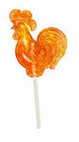](http://images.yandex.ru/yandsearch?p=1&text=%D0%BF%D0%B5%D1%82%D1%83%D1%88%D0%BE%D0%BA&img_url=http%3A%2F%2Fwww.petushok-ledenets.ru%2Fother_fotos%2Fpet_orang.jpg&pos=34&uinfo=sw-1263-sh-654-fw-1038-fh-448-pd-1&rpt=simage)

[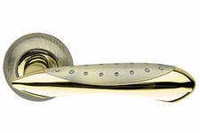](http://images.yandex.ru/yandsearch?p=1&text=%D1%80%D1%83%D1%87%D0%BA%D0%B0&img_url=http%3A%2F%2Fimages.deal.by%2F4787984_w640_h640_corvusld351abgp7.png&pos=46&uinfo=sw-1263-sh-654-fw-1038-fh-448-pd-1&rpt=simage) **ручка** [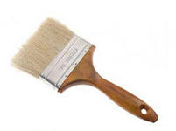](http://images.yandex.ru/yandsearch?text=%D0%BA%D0%B8%D1%81%D1%82%D1%8C&img_url=http%3A%2F%2Fs02.yapfiles.ru%2Fs02%2Ffiles_thumb%2F0%2F4%2F6%2F2640.jpg&pos=0&uinfo=sw-1263-sh-654-fw-1038-fh-448-pd-1&rpt=simage)

[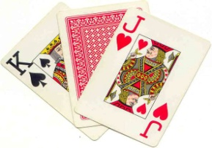](http://images.yandex.ru/yandsearch?p=1&text=%D0%BA%D0%B0%D1%80%D1%82%D0%B0%20%D0%B8%D0%B3%D1%80%D0%B0%D0%BB%D1%8C%D0%BD%D0%B0%D1%8F&pos=35&uinfo=sw-1263-sh-654-fw-1038-fh-448-pd-1&rpt=simage&img_url=http%3A%2F%2Fcs11112.userapi.com%2Fg29474223%2Fa_abdc3ca9.jpg) **бабочка** [](http://images.yandex.ru/yandsearch?text=%D0%B1%D0%B0%D0%B1%D0%BE%D1%87%D0%BA%D0%B0%20%D0%B3%D0%B0%D0%BB%D1%81%D1%82%D1%83%D0%BA&img_url=http%3A%2F%2Fmsk.lookmart.ru%2Fsystem%2Fimages%2Fproduct%2F000%2F295%2F037_zoom.jpg&pos=14&uinfo=sw-1263-sh-654-fw-1038-fh-448-pd-1&rpt=simage)

[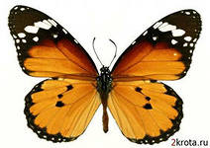](http://images.yandex.ru/yandsearch?text=%D0%B1%D0%B0%D0%B1%D0%BE%D1%87%D0%BA%D0%B0&img_url=http%3A%2F%2Fimg-fotki.yandex.ru%2Fget%2F4606%2Ftatyana2q8-medvedeva.ee%2F0_50e9e_ed8bcab7_XS.jpg&pos=2&uinfo=sw-1263-sh-654-fw-1038-fh-448-pd-1&rpt=simage) **петушок**  [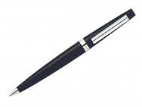](http://images.yandex.ru/yandsearch?text=%D1%80%D1%83%D1%87%D0%BA%D0%B0&img_url=http%3A%2F%2Fg.io.ua%2Fimg_aa%2Flarge%2F1392%2F16%2F13921678.jpg&pos=4&uinfo=sw-1263-sh-654-fw-1038-fh-448-pd-1&rpt=simage)

[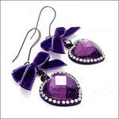](http://images.yandex.ru/yandsearch?p=1&text=%D1%81%D0%B5%D1%80%D0%B5%D0%B6%D0%BA%D0%B8&img_url=http%3A%2F%2Fcs10320.userapi.com%2Fu155894735%2F-14%2Fs_8097f882.jpg&pos=36&uinfo=sw-1263-sh-654-fw-1038-fh-448-pd-1&rpt=simage)  **серёжки** [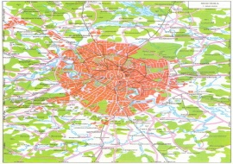](http://images.yandex.ru/yandsearch?p=2&text=%D0%BA%D0%B0%D1%80%D1%82%D0%B0&pos=85&uinfo=sw-1263-sh-654-fw-1038-fh-448-pd-1&rpt=simage&img_url=http%3A%2F%2Fplanetolog.ru%2Fmaps%2Fcity%2Fbig%2Fmoscow_okr.jpg)

[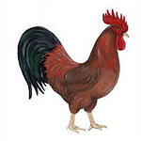](http://images.yandex.ru/yandsearch?p=1&text=%D0%BF%D0%B5%D1%82%D1%83%D1%88%D0%BE%D0%BA&img_url=http%3A%2F%2F1nsk.ru%2Fdata%2Fblog%2Fimages%2F8%2F1id5kf3bj.jpg&pos=50&uinfo=sw-1263-sh-654-fw-1038-fh-448-pd-1&rpt=simage) **труба** [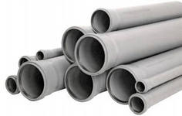](http://images.yandex.ru/yandsearch?p=1&text=%D1%82%D1%80%D1%83%D0%B1%D0%B0&img_url=http%3A%2F%2Fimages.tiu.ru%2F318084_w200_h200_1977607.jpg&pos=47&uinfo=sw-1263-sh-654-fw-1038-fh-448-pd-1&rpt=simage)

[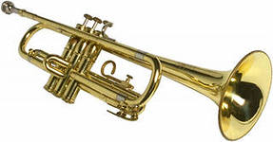](http://images.yandex.ru/yandsearch?text=%D1%82%D1%80%D1%83%D0%B1%D0%B0&img_url=http%3A%2F%2Fwww.musicwithease.com%2Ftrumpet-2.gif&pos=26&uinfo=sw-1263-sh-654-fw-1038-fh-448-pd-1&rpt=simage) **карта**  [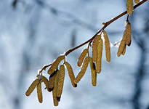](http://images.yandex.ru/yandsearch?p=1&text=%D1%81%D0%B5%D1%80%D0%B5%D0%B6%D0%BA%D0%B8%20%D0%B1%D0%B5%D1%80%D1%91%D0%B7%D1%8B&img_url=http%3A%2F%2Fwww.supersadovnik.ru%2Fsite_images%2F00000011%2F00053067.jpg&pos=37&uinfo=sw-1263-sh-654-fw-1038-fh-448-pd-1&rpt=simage)